Marca con una x los helados más grandes.
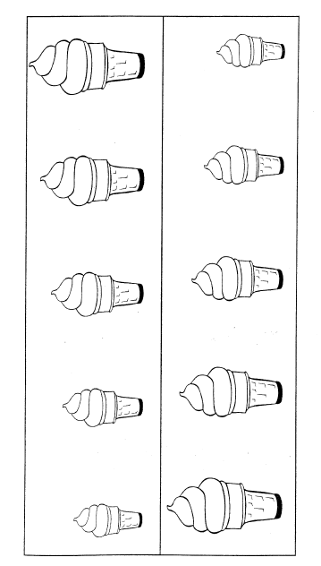

Pega lana picada a las figuras geométricas que están ordenadas del más grande al más pequeño.
